常用流程图类型及其作用
2024-10-01
在企业管理、软件研发过程中，经常会需要进行各种业务流程梳理，而流程图就是梳理业务时必要的手段，同时也是梳理的产出。但在不同的情况下适用的流程图又不尽相同。 本文我们就一起来总结一下8 种最常见的流程图类型

数据流程图
数据流程图（Data Flow Diagram） 是一种用于描述系统中数据流动和处理过程的图形。一般主要用于分析和设计信息系统，帮助理解系统的功能以及数据的输入、输出和存储
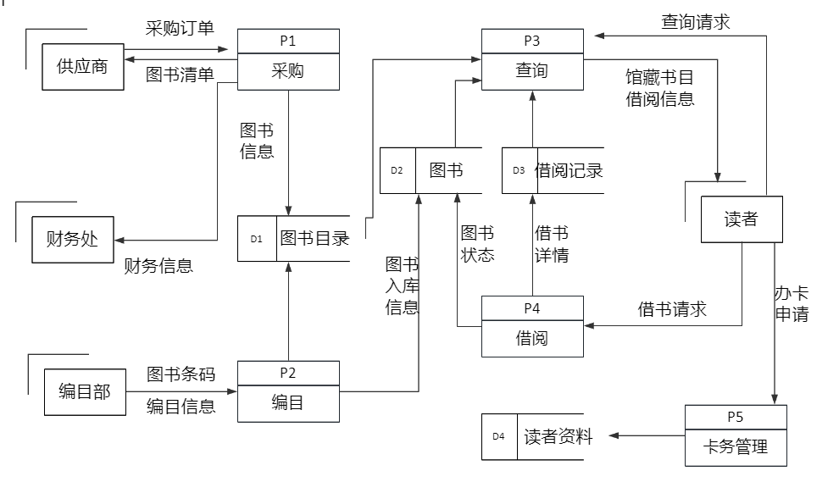

状态迁移图
状态迁移图（State Transition Diagram） 通常用在业务对象有较多不同的状态，为了梳理不同状态之间的迁移关系和触发条件。 比如订单的状态迁移：
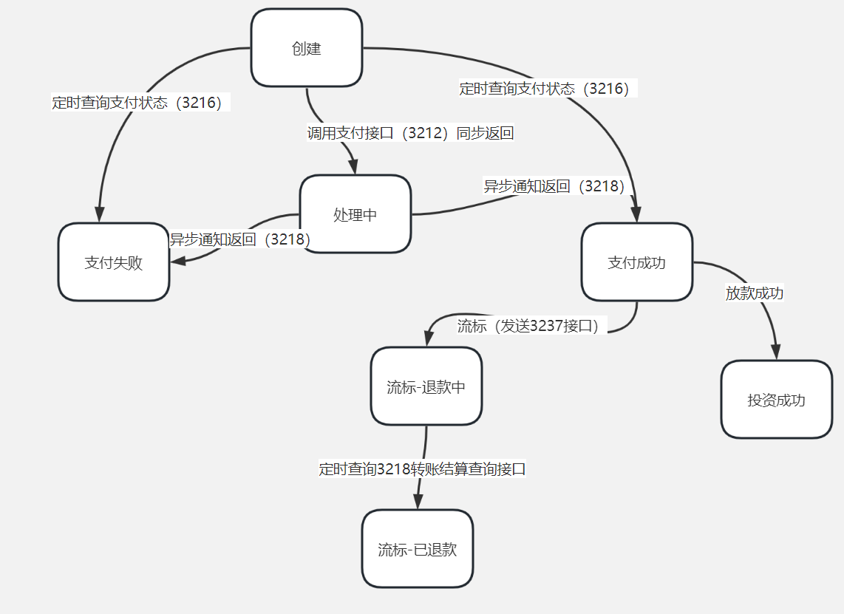

过程流程图
过程流程图（Process Flow Diagram） 也就是我们通常所说的一般流程图。是用于描述和分析业务流程、工作流程或系统操作的图形。它通过图形符号和连接线展示流程的各个步骤及其顺序，帮助理解和优化过程
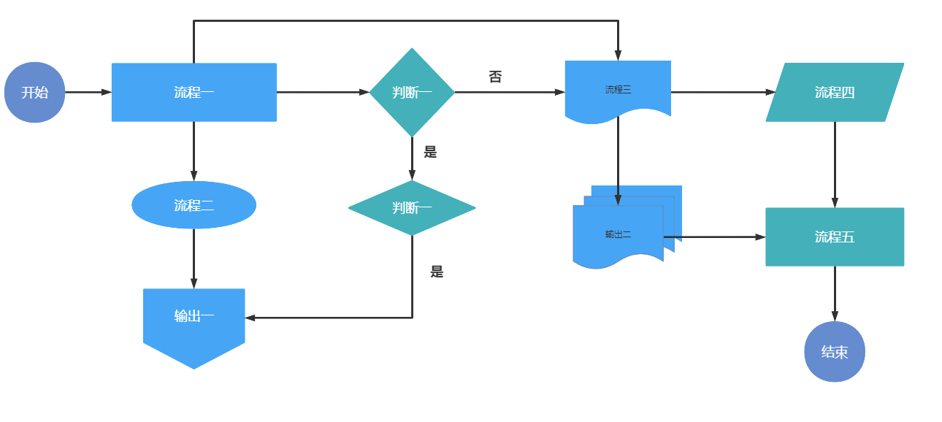

泳道流程图
泳道图（Swimlane Diagram） 是一种用于描述和分析跨部门或跨职能流程的图形。通过将不同的”泳道”分配给参与者或部门，通过泳道流程图清晰地展示了各方在整个流程中的角色与责任
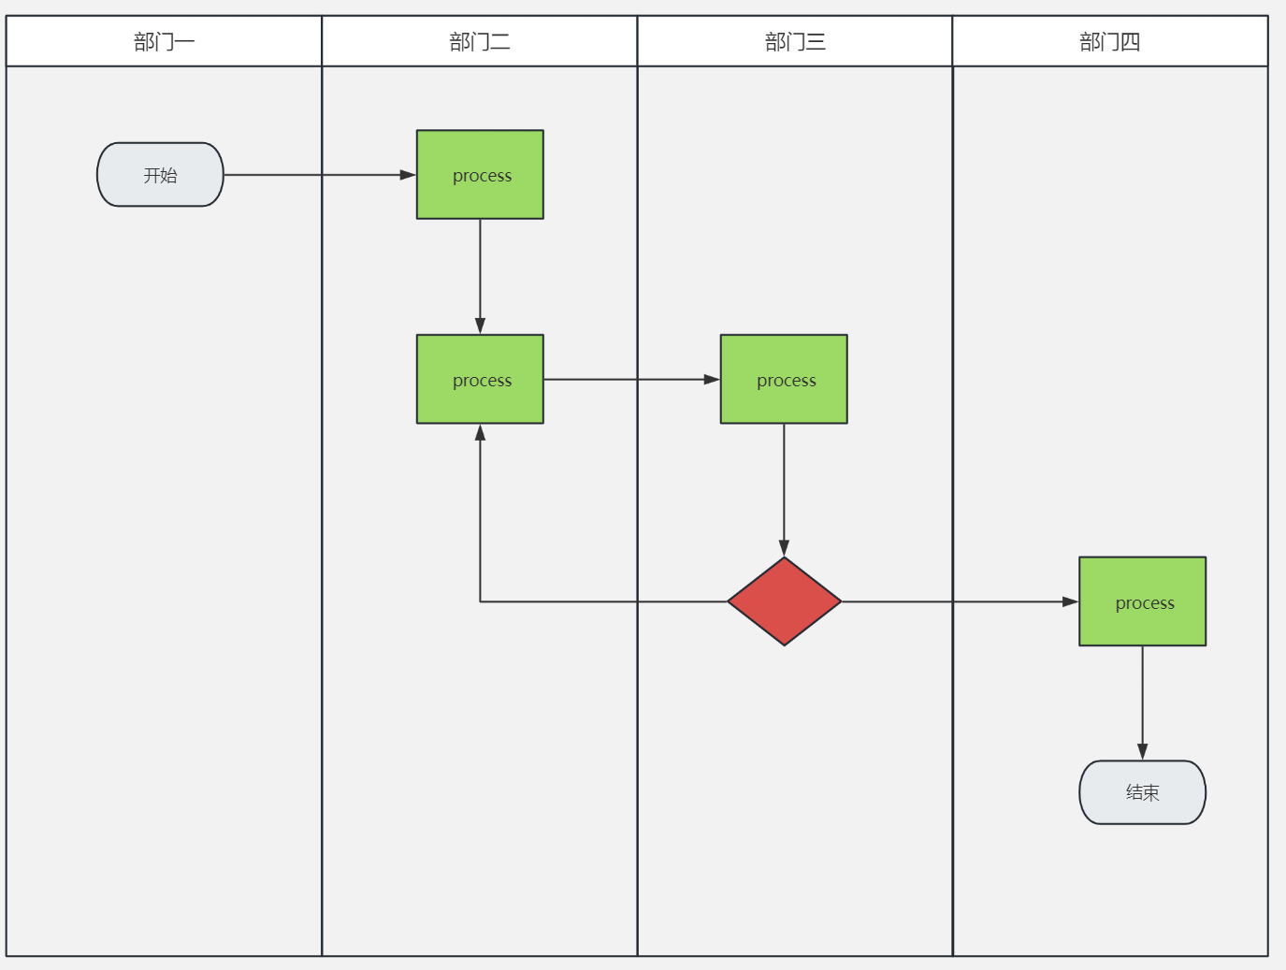

工作流图
工作流图（Workflow Diagram） 是一种用于描述工作流程和业务过程的图形，通常用于显示任务的顺序、参与者的角色以及任务之间的逻辑关系。它帮助团队理解和优化工作流程，确保任务的高效执行
比如代码版本控制管理中的 gitflow 就是一种典型的工作流图
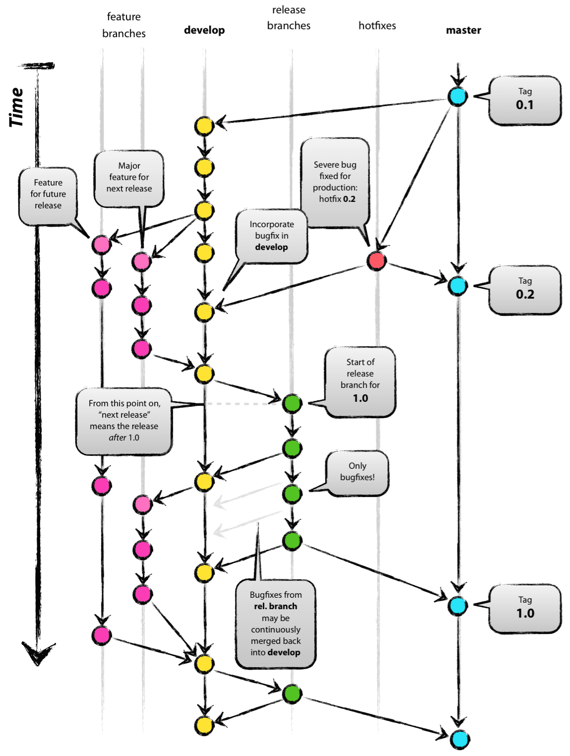

时序流程图
时序图（Sequence Diagram） 是一种用于描述对象之间交互的图形，特别强调时间顺序。它通常用于建模系统中对象或组件之间的动态行为，特别是在软件工程和系统设计中。
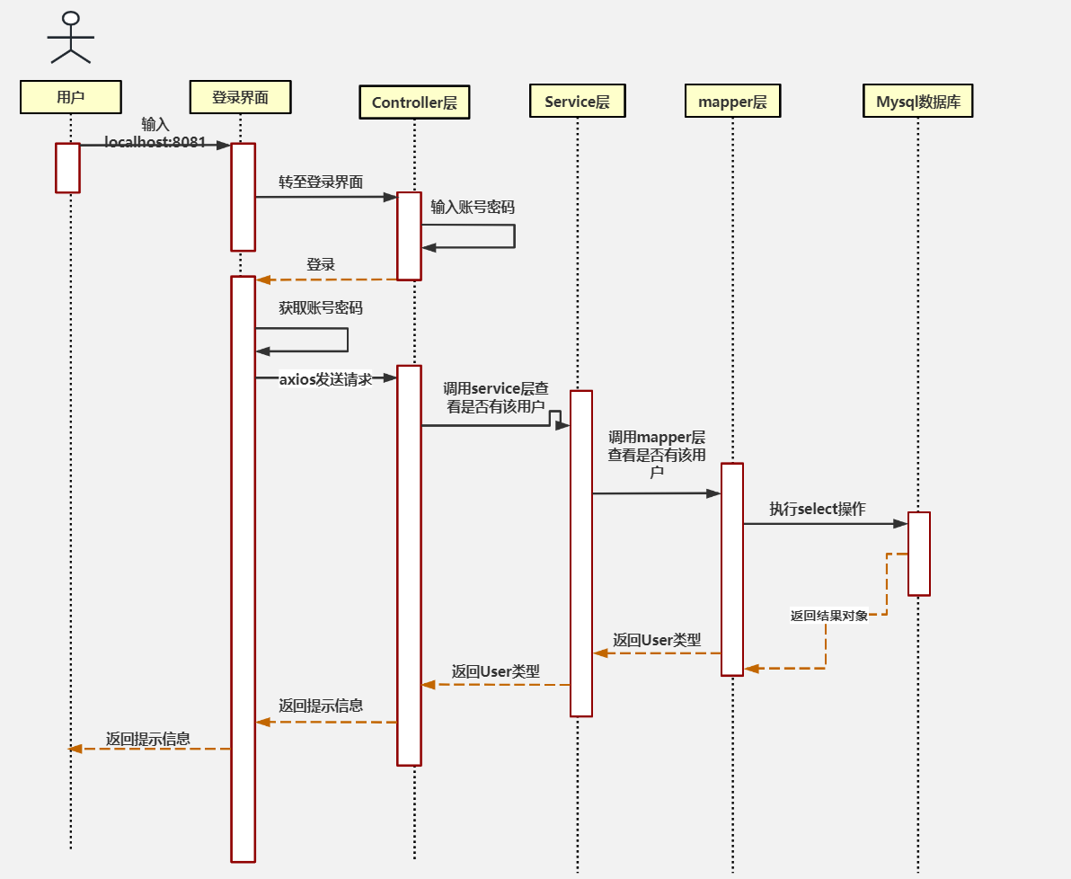

系统架构图
系统架构图（System Architecture Diagram） 是一种用于描述系统各个组件之间关系和交互的图形。它提供了系统的整体视图，帮助开发团队、项目经理和利益相关者理解系统的结构和设计
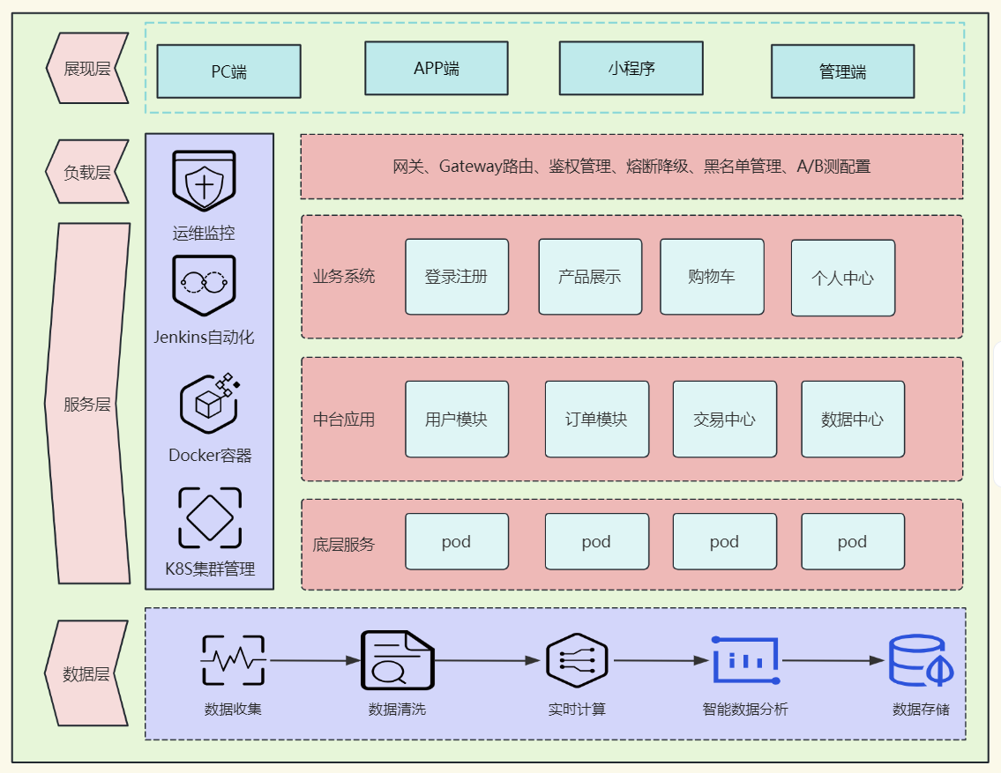

组织结构图
组织结构图（Organizational Chart） 是一种用于展示组织内部各个部门、职位及其相互关系的图形。它帮助员工、管理层和利益相关者理解组织的层级结构和工作关系
